Γήρανση, ανοσογήρανση και μυική αδυναμία ή αλλιώς.... υγιές ανοσοποιητικό=μυική δύναμη
Με ρώτησε κάποια από τις ασθενείς μου τι δουλειά έχει το ανοσοποιητικό με την μυική αδυναμία; Είχα την εντύπωση ότι η συζήτηση θα επικεντρωνόταν στη μυοπάθεια από πολύχρονη θεραπεία με κορτικοστεροειδή ή την μυική αδυναμία ως αποτέλεσμα έλλειψης φυσικής άσκησης σε ασθενείς με χρόνια νοσήματα. Μπορεί και να συζητούσαμε για την ρευματική πολυμυαλγία, ένα νόσημα του ανοσοποιητικού που ταλανίζει. Ήλπιζα ότι η συζήτηση δεν θα δυσκολέψει οδηγώντας σε αναφορές στην μυική αδυναμία σχετιζόμενη με αυτοάνοσες φλεγμονώδεις μυοσίτιδες, την πολυμυοσίτιδα και άλλες σπάνιες παθήσεις, την myasthenia Gravis, το σύνδρομο Guillain-Barré που μονοπωλεί τα ΜΜΕ και άλλα πολλά.

Όμως μου το ξεκαθάρισε.
Hθελε να μάθει αν το ανοσοποιητικό παίζει ρόλο στην μυική αδυναμία χωρίς να υπάρχει διαγνωσμένο αυτοάνοσο νόσημα ή γνωστή πάθηση του ανοσοποιητικού.
Πρώτα από όλα, της ξεκαθάρισα ότι σε κάθε περίπτωση οξείας εμφάνισης μυικής αδυναμίας πρέπει να αναζητείται αίτιο, όπως εξάλλου και στις πιο χρόνιες καταστάσεις και ότι σε αυτές συμπεριλαμβάνονται και νοσήματα του ανοσοποιητικού. Χαρακτηριστικό παράδειγμα είναι η φαρμακευτική μυοσίτιδα από στατίνες, χάπια που παίρνουμε για την υπερχοληστεριναιμία.
Στο θέμα μας τώρα. Η μυική αδυναμία που εμφανίζεται με τον χρόνο είναι αποτέλεσμα κυρίως της μυικής ατροφίας και της σαρκοπενίας.
Αυτό που είναι εξαιρετικά σημαντικό και λίγοι το γνωρίζουν είναι ότι νέες γενετικές αναλύσεις που προσπαθούν να αποκαλύψουν τις βιολογικές αιτίες μυϊκής αδυναμίας σε ηλικιωμένους, έδειξαν κάτι εξαιρετικά απρόσμενο.
Τι δηλαδή;
Μερικές από τις πιο ισχυρές (οι ισχυρότερες) συσχετίσεις που βρέθηκαν μεταξύ μυικής αδυναμίας και γονιδίων είναι αυτές που σχετίζονται με περιοχές του γονιδιώματος που ρυθμίζουν το ανοσοποιητικό σύστημα και συγκεκριμένα με το γονίδιο HLA-DRB1 που συσχετίζεται με την ρευματοειδή αρθρίτιδα και πολλά άλλα αυτοάνοσα νοσήματα
Με λίγα λόγια και εν κατακλείδι, φαίνεται ότι γονίδια του ανοσοποιητικού είναι εκείνα που καθορίζουν ποιοί από εμάς θα αναπτύξουμε πιο συχνά, πιο γρήγορα και σε βαρύτερη μορφή μυική αδυναμία στο πέρασμα του χρόνου σε σύγκριση με συνομήλικούς μας, ακόμη και αν δεν δεν συνυπάρχει αυτοάνοσο νόσημα ή άλλο χρόνιο νόσημα.
Ένα υγιές ανοσοποιητικό σε συνδυασμό με μυική ενδυνάμωση/περπάτημα γυμναστική και υγιεινή διατροφή χαρίζει πόντους ενάντια στο γενετικό μας κώδικα.

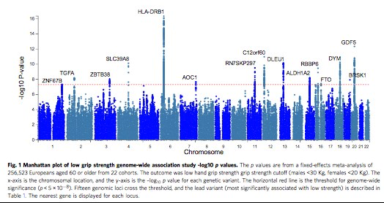

https://www.ncbi.nlm.nih.gov/pmc/articles/PMC7844411/

